Получается парадокс: своими стара- ниями родители невольно отталкивают детей от серьезных занятий и ответствен- ности за собственные дела. Сочетание слишком большой воспитатель- ной активности родителей и инфантиль- ности, то есть незрелости, детей — очень типично и абсолютно закономерно.
Почему? Механизм здесь простой, он основан на действии психологического за- кона:

Личность и способности ребенка развиваются только в той дея-
тельности, которой он занимается по собственному желанию и с инте- ресом.
Можно заставить ребенка механически заучивать уроки, но такая «наука» осядет в его голове мертвым грузом. Больше то- го, чем настойчивее будет родитель, тем нелюбимее, скорее всего, окажется даже самый интересный, полезный и нужный школьный предмет.
Как же быть? Как избегать ситуаций и конфликтов принуждения?
Прежде всего, стоит присмотреться, чем больше всего увлекается ваш ребенок. Это может быть игра в куклы, в машинки, об- щение с друзьями, собирание моделей, иг- ра в футбол, современная музыка... Неко- торые из этих занятий могут показаться вам пустыми, даже вредными.

Однако помните: для него они важны и интересны, и к ним стоит отнестись с уважением.
Хорошо, если ваш ребенок расскажет вам, что именно в этих делах интересно и важно для него, и вы сможете посмотреть на них его глазами, как бы изнутри его жизни, избегая советов и оценок. Совсем хорошо, если вы сможете принять участие в этих занятиях ре- бенка, разделить с ним его увлечение. Дети в таких случаях бывают очень благодарны ро- дителям. Будет и другой результат такого участия: на волне интереса вашего ребенка вы сможете начать передавать ему то, что считаете полезным: и дополнительные зна- ния, и жизненный опыт, и свой взгляд на ве- щи, и даже интерес к чтению, особенно если начать с книг или заметок об интересующем его предмете.
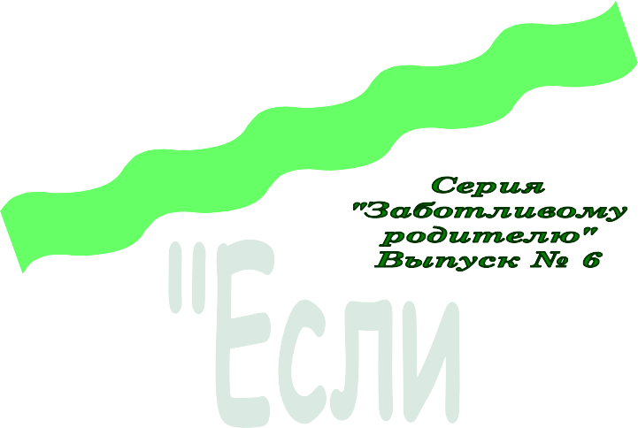«ПО ЛЮБВИ» — ИЛИ «ЗА ДЕНЬГИ»

Наш адрес: г. Керчь, ул. Всесоюз- ная, 9, . Тел. 6-75-66

ГБСУ РК «Керченский МСРЦН» пред- ставляет...
Сталкиваясь с нежеланием ребенка делать, что либо положенное ему учиться, читать, помо- гать по дому, некоторые родители встают на путь «подкупа». Они соглашаются «платить» ребенку (деньгами, вещами, удовольствиями), если он будет делать то, что от него хотят.
Почему? Чтобы понять причину, нам нуж- но познакомиться с очень тонким психологи- ческим механизмом. Механизм следующий: человек успешно и увлеченно занимается тем, что он выбирает сам, по внутреннему по- буждению. Если же он знает, что получит за это плату или вознаграждение, то его энтузи- азм снижается, а вся деятельность меняет характер: теперь он занят не «личным твор- чеством», а «зарабатыванием денег».
Материал подготовлен педагогом—психологом Ба- ранцевой Н.Н. Более подробно Вы ознакомитесь с во- просами воспитания в книге Ю.Б. Гиппенрейтер
«Общаться с ребенком Как?»

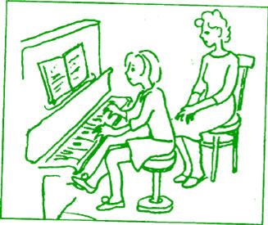
Поговорим о совместных занятиях. А начнем разговор с трудностей и кон- фликтов взаимодействия , а также по- говорим о том как их избегать.
Начнем с типичной проблемы, которая ставит в тупик взрослых: многие обяза- тельные дела ребенок вполне освоил, ему уже ничего не стоит заправить постель. Но все это он упорно не делает! «Как быть в таких случаях?- спрашивают родители, - Опять делать это вместе с ним?»
Может быть, нет, а может быть, да. Все зависит от причин «непослушания». Вашего ребенка. Возможно, вы еще не прошли с ним весь необходимый путь. Ведь это вам кажется, что ему одному легко расставить все игрушки по местам. Наверное, если он просит «давай вместе», то это не зря: возможно, ему еще трудно организовать себя, а может быть, ему нуж- но просто ваше участие, моральная под- держка.
Но чаще корень негативного упорства и отказов лежит в отрицательных пере- живаниях. Это может быть проблема са- мого ребенка, но чаще она возникает ме- жду вами и ребенком, в ваших взаимо- отношениях с ним.
Если ваши отношения с ребенком уже давно испортились, не стоит думать, будто достаточно применить какой-то способ– и все вмиг пойдет на лад. Но без дружелюб- ного, теплого тона они ничего не дадут. Такой тон – самое главное условие успеха, и если ваше участие в занятиях не помо-

гает, больше того, если он отказывается от вашей помощи, остановитесь и прислу- шайтесь к тому, как вы общаетесь с ним.
«Руководящие указания», наверное, где-то нужны, но не в совместных занятиях с ребен- ком. Как только они появляются, прекраща- ется работа вместе. Ведь вместе — значит на равных.
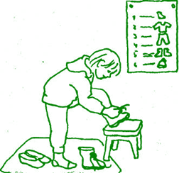
Не следует занимать позицию над ребен- ком; дети к ней очень чувствительны, и про- тив нее восстают все живые силы их души. Тогда-то они и начинают сопротивляться
«необходимому», не согла-шаться с
«очевидным», оспаривать «бесспорное». Сохра- нить позицию на равных не так-то легко: иногда требуется немалая психологическая и ж и т е й с к а я и з о б р е т а т е л ь н о с т ь . Например, можно использовать соревнова- тельные методы проведения совместных за- нятий (в качестве соперников могут высту- пить как родители, так и братья и сестры). Существует еще один из ценных способов, ко- торый помогает избавить ребенка и самих се- бя от «руководящих указаний». Этот способ связан с еще одним открытием выдающегося психолога Л.С. Выготского, который нашел, что ребенок легче и быстрее учится организо- вывать себя и свои дела, если на определен- ном этапе ему помочь некоторыми внешними средствами. Ими могут быть картинки для напоминания, список дел, записки, схемы или написанные инструкции.
Заметьте, подобные средства — это уже не слова взрослого, это их замена. Ребенок мо-
жет пользоваться ими самостоятельно, и тогда он оказывается на полпути к тому, чтобы справиться с делом самому.
Рассмотрим следующую очень частую причину конфликтов при попытке сотруд- ничать с ребенком. Бывает, родитель го- тов учить или помогать сколько угодно и за тоном своим следит — не сердится, не приказывает, не критикует, а дело не идет. Такое случается с излишне за- ботливыми родителями, которые хотят для своих детей больше, чем сами дети.
Ошибка некоторых родителей не в том, что они очень хотят, чтобы их ребенок учился, а в том, что они этого хотят, если можно так выразиться, вместо ребенка. В своем эмоциональном порыве они забыва- ют, что учиться не им, а ребенку. И тогда тот чаще всего «остается на перроне».
Родители, которые слишком многого хо- тят за ребенка, как правило, сами трудно живут. У них не остается ни сил, ни време- ни на собственные интересы и личную жизнь. Тяжесть их родительского долга понятна — ведь приходится все время тащить лодку против течения!
А чем это оборачивается для детей? В таких случаях дети борются за право же- лать и получать то, в чем они нуждают- ся. И если родители настаивают на
«правильных» делах, то ребенок с тем же упорством начинает заниматься «не- правильными», не важно чем, лишь бы своим или пусть даже «наоборот». Особен- но часто это случается с подростками.

